**怀远县医疗保障局2019年政府信息公开工作年度报告**

本报告是根据《中华人民共和国政府信息公开条例》（以下简称《条例》）要求，由怀远县政府办编制。全文由政府信息公开总体情况、主动公开政府信息情况、收到和处理政府信息公开申请情况、政府信息公开行政复议和行政诉讼情况、存在主要问题和改进情况、其它需要报告事项等六部分组成。本报告中所列数据的统计期限自2019年1月1日起至2019年12月31日止。如有疑问，请于医疗保障局办公室联系。办公地址：怀远县榴城镇医保大楼二楼；工作日时间：上午：8:00-12:00，下午：2:30 -5:30；联系电话：0552-8026080；电子邮件：[hyxybzxbgs@163.com](mailto:zfj580@163.com)。

**一、总体情况**

2019年，我局对本年度公开的政府信息进行了认真的梳理和编目，截至12月31日，新增主动公开政府信息106条。其中包括：机构领导9条，机构设置3条，人事信息3条，政策法规5条，行政权力运行16条，规划计划4条，重大决策预公开2条，财政资金6条，应急管理5条，权责清单和动态调整1条，公共服务清单和中介服务清单2条，招标采购7条，新闻发布5条，其他3条，建议提案办理4条，政策解读11条，上级和本级决策部署落实情况6条，监督保障8条，回应关切5条，政府网站工作年度报表1条。

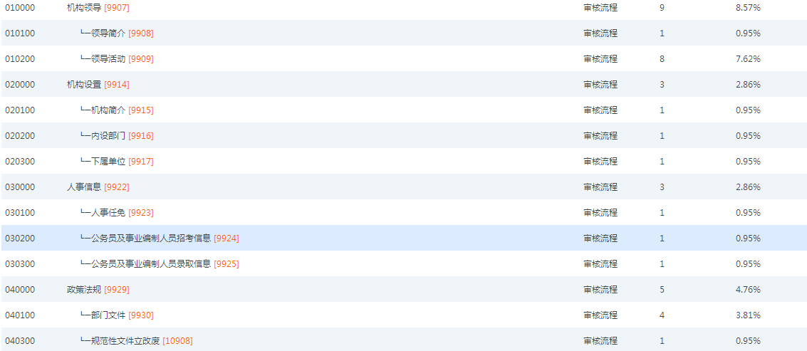

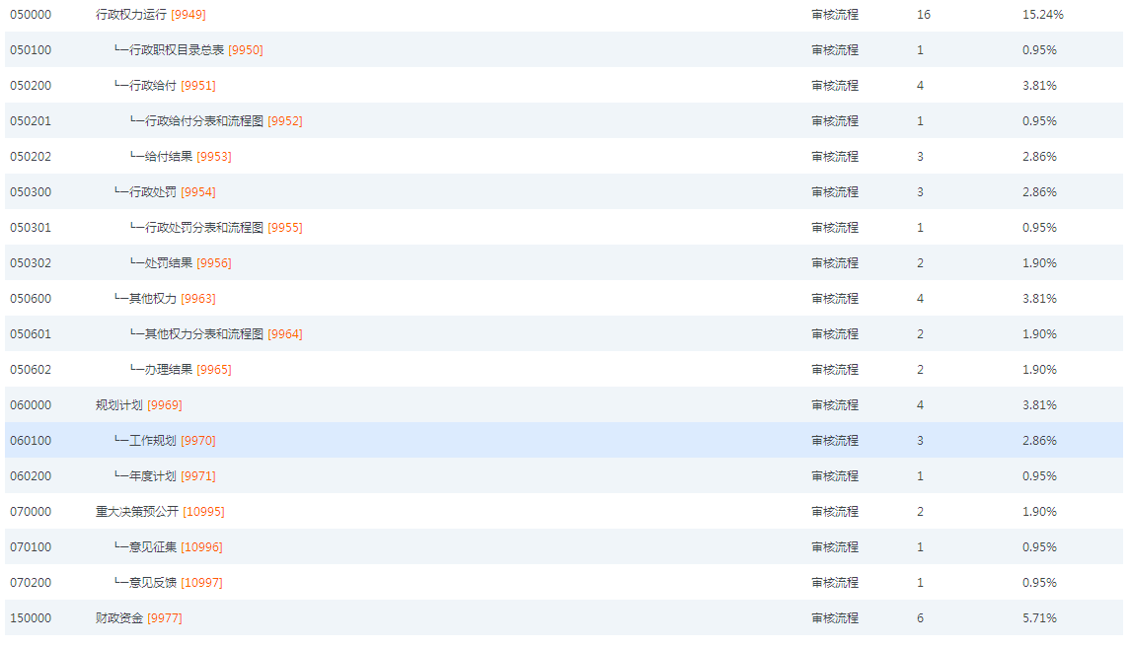

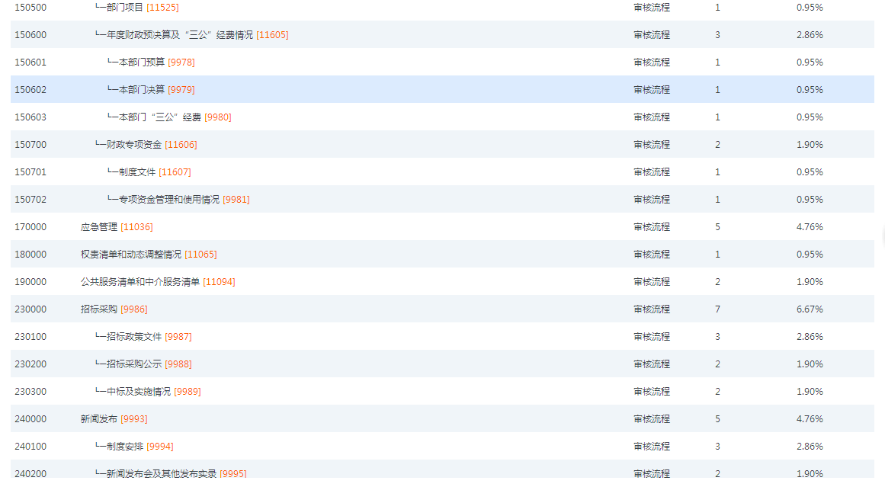

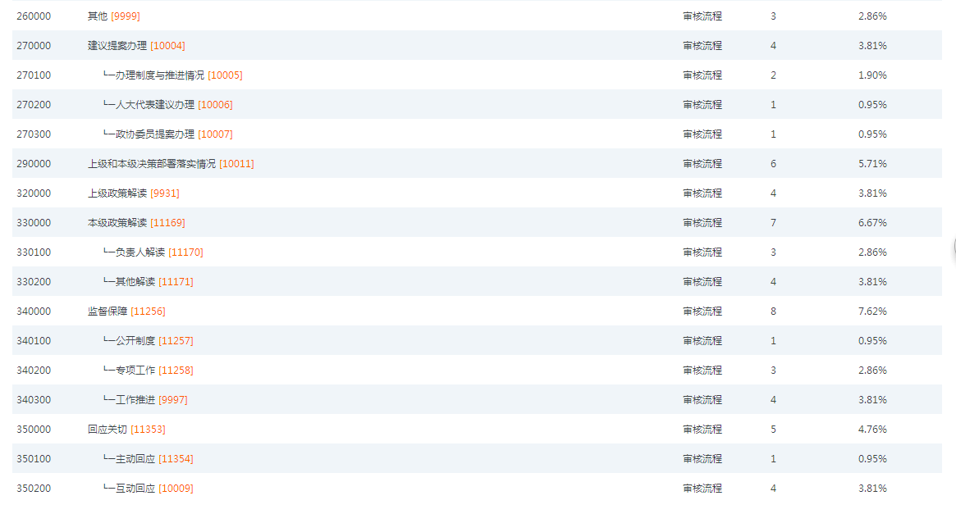

**（一）围绕中心工作，全面做好主动公开**

完善政务公开目录。根据《安徽省政务公开办公室关于实施政府信息主动公开目录规范（2019年版）的通知》和市、县政务公开办要求，主动按照目录规范升级目录，重新整合 “五公开”目录，提升公开实际效果。

加大政府信息公开力度。不断扩大公开范围，细化公开内容，要求把属于涉及公共利益、公众权益、社会关切及的，都要依法、及时、全面、准确地做好公开工作。同时，建立健全政务舆情收集、研判、处置和回应机制，密切关注涉及重要工作部署、关系经济社会发展的重要政务舆情，及时发布权威信息，向社会公开政府信息。

**（二）强化体制机制,依申请公开工作有序开展**

我局高度重视依申请公开工作，不断完善制度机制，坚持依法规范办理，狠抓依申请办理质量，切实保障公众知情权，积极化解社会矛盾，不断增强人民群众获得感和幸福感。从申请方式来看，当面申请0件，网络申请0件。

从答复的形式来看，答复“本机关不掌握”的为0件。

**（三）政府信息公开的收费及减免情况**​

2019年我局认真按照《条例》规定公开政府信息，未收取涉及政府信息公开申请的任何费用。

**（四）政府信息管理情况**​

不断加强政府信息公开工作人员的业务水平，组织及参加政府信息公开业务培训会，全面提升工作人员的信息公开意识和工作能力。

建立健全政府信息管理动态调整机制。对本部门不予公开的政府信息进行定期评估审查，对因情势变化可以公开的政府信息进行公开。对多个申请人就相同政府信息提出公开申请，且该政府信息属于可以公开的，纳入主动公开的范围。

**（五）监督保障**

建立健全政府信息公开工作考核制度，定期对政府信息公开工作进行考核，将政务公开工作纳入年度绩效考核中。

完善社会评议制度和责任追究制度，欢迎群众对政府信息公开工作进行评议监督，强化责任追究，保障人民群众的监督权。

**二、主动公开政府信息情况**

|  |  |  |  |  |
| --- | --- | --- | --- | --- |
| 第二十条第（一）项 | | | | |
| 信息内容 | 本年新 制作数量 | 本年新 公开数量 | | 对外公开总数量 |
| 规章 | 0 | 0 | | 0 |
| 规范性文件 | 0 | 0 | | 0 |
| 第二十条第（五）项 | | | | |
| 信息内容 | 上一年项目数量 | 本年增/减 | | 处理决定数量 |
| 行政许可 | 0 | | 0 | 0 |
| 其他对外管理服务事项 | 0 | | 0 | 0 |
| 第二十条第（六）项 | | | | |
| 信息内容 | 上一年项目数量 | 本年增/减 | | 处理决定数量 |
| 行政处罚 | 0 | | 0 | 0 |
| 行政强制 | 0 | | 0 | 0 |
| 第二十条第（八）项 | | | | |
| 信息内容 | 上一年项目数量 | | 本年增/减 | |
| 行政事业性收费 | 0 | | 0 | |
| 第二十条第（九）项 | | | | |
| 信息内容 | 采购项目数量 | | 采购总金额 | |
| 政府集中采购 | 0 | | 0 | |

**三、收到和处理政府信息公开申请情况**

|  |  |  |  |  |  |  |  |  |  |
| --- | --- | --- | --- | --- | --- | --- | --- | --- | --- |
| （本列数据的勾稽关系为：第一项加第二项之和，等于第三项加第四项之和） | | | 申请人情况 | | | | | | |
| 自然人 | 法人或其他组织 | | | | | 总计 |
| 商业企业 | 科研机构 | 社会公益组织 | 法律服务机构 | 其他 |
| 一、本年新收政府信息公开申请数量 | | | 0 | 0 | 0 | 0 | 0 | 0 | 0 |
| 二、上年结转政府信息公开申请数量 | | | 0 | 0 | 0 | 0 | 0 | 0 | 0 |
| 三、本年度办理结果 | （一）予以公开 | | 0 | 0 | 0 | 0 | 0 | 0 | 0 |
| （二）部分公开（区分处理的，只计这一情形，不计其他情形） | | 0 | 0 | 0 | 0 | 0 | 0 | 0 |
| （三）不予公开 | 1.属于国家秘密 | 0 | 0 | 0 | 0 | 0 | 0 | 0 |
| 2.其他法律行政法规禁止公开 | 0 | 0 | 0 | 0 | 0 | 0 | 0 |
| 3.危及“三安全一稳定” | 0 | 0 | 0 | 0 | 0 | 0 | 0 |
| 4.保护第三方合法权益 | 0 | 0 | 0 | 0 | 0 | 0 | 0 |
| 5.属于三类内部事务信息 | 0 | 0 | 0 | 0 | 0 | 0 | 0 |
| 6.属于四类过程性信息 | 0 | 0 | 0 | 0 | 0 | 0 | 0 |
| 7.属于行政执法案卷 | 0 | 0 | 0 | 0 | 0 | 0 | 0 |
| 8.属于行政查询事项 | 0 | 0 | 0 | 0 | 0 | 0 | 0 |
| （四）无法提供 | 1.本机关不掌握相关政府信息 | 0 | 0 | 0 | 0 | 0 | 0 | 0 |
| 2.没有现成信息需要另行制作 | 0 | 0 | 0 | 0 | 0 | 0 | 0 |
| 3.补正后申请内容仍不明确 | 0 | 0 | 0 | 0 | 0 | 0 | 0 |
| （五）不予处理 | 1.信访举报投诉类申请 | 0 | 0 | 0 | 0 | 0 | 0 | 0 |
| 2.重复申请 | 0 | 0 | 0 | 0 | 0 | 0 | 0 |
| 3.要求提供公开出版物 | 0 | 0 | 0 | 0 | 0 | 0 | 0 |
| 4.无正当理由大量反复申请 | 0 | 0 | 0 | 0 | 0 | 0 | 0 |
| 5.要求行政机关确认或重新出具已获取信息 | 0 | 0 | 0 | 0 | 0 | 0 | 0 |
| （六）其他处理 | | 0 | 0 | 0 | 0 | 0 | 0 | 0 |
| （七）总计 | | 0 | 0 | 0 | 0 | 0 | 0 | 0 |
| 四、结转下年度继续办理 | | | 0 | 0 | 0 | 0 | 0 | 0 | 0 |
|  | | |  |  |  |  |  |  |  |

**四、政府信息公开行政复议、行政诉讼情况**

|  |  |  |  |  |  |  |  |  |  |  |  |  |  |  |
| --- | --- | --- | --- | --- | --- | --- | --- | --- | --- | --- | --- | --- | --- | --- |
| 行政复议 | | | | | 行政诉讼 | | | | | | | | | |
| 结果维持 | 结果纠正 | 其他结果 | 尚未审结 | 总计 | 未经复议直接起诉 | | | | | 复议后起诉 | | | | |
| 结果维持 | 结果纠正 | 其他结果 | 尚未审结 | 总计 | 结果维持 | 结果纠正 | 其他结果 | 尚未审结 | 总计 |
| 0 | 0 | 0 | 0 | 0 | 0 | 0 | 0 | 0 | 0 | 0 | 0 | 0 | 0 | 0 |

**五、存在的主要问题及改进情况​**

一是政策解读的形式比较单一，解读的不够深入。

改进措施：不断深化政策解读的力度。按照“深入分析、及时解读、强化引导”原则，组织召开新闻发布会解读政策制定依据、起草过程、工作目标、主要内容、创新举措、下一步工作打算等。继续发挥专家、新闻媒体等多方解读主体协调配合的作用，形成持续有效的解读氛围，深入解读政策的新特点、新变化和新趋势，提升解读的有效性、通俗性和可读性。

二是政府信息公开的深度和广度仍需进一步拓展

改进措施：继续深化政务公开工作，从公众视角出发，及时公开公众关注领域及年度重点工作推进情况,进一步加大公开力度，深化公开内容，方便公众查阅获取信息。

**六、其他需要报告的事项**

2019年，我局积极主动开展贯彻落实新条例工作。一是开展《条例》专题培训，全面宣传贯彻落实新条例有关规定精神；二是在政务公开网站创建“条例贯彻落实”栏目，开展多形式多渠道的宣传解读活动；三是开展集中宣传活动，以设立宣传咨询台、悬挂标语、发放宣传手册、张贴海报、现场答疑等形式，就我局在城管领域政府信息公开工作成果，以及下一步计划等进行宣传展示。通过活动加深了群众对新修订的《政府信息公开条例》的知晓率，为新条例的施行营造了良好的社会氛围。